Operating System

Project Two

SPRING 2017

資工二 B04902051 林承豫

資工二 B04902053 鄭淵仁

Part I

1. 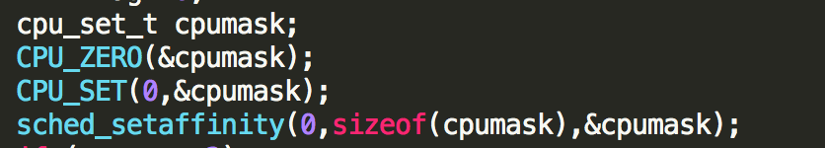Set the number of CPU to one
2. 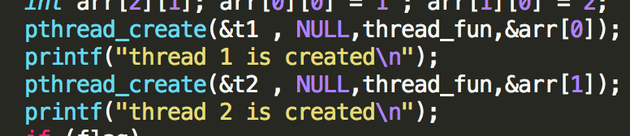create two thread
3. if the argument FIFO is input, set the first thread with high priority(flag = 1 means program should be run in FIFO)

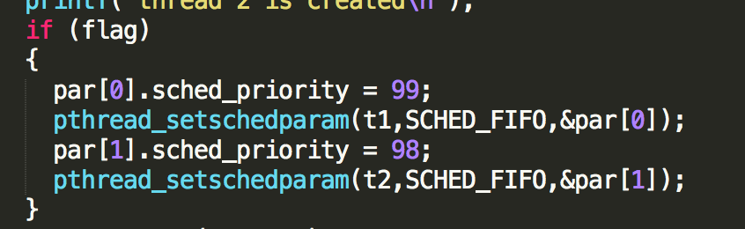

Part II

1. enqueue_task_weighted_rr()

把task用list_add_tail加到ready queue的最尾端，並把ready queue中的數量加一

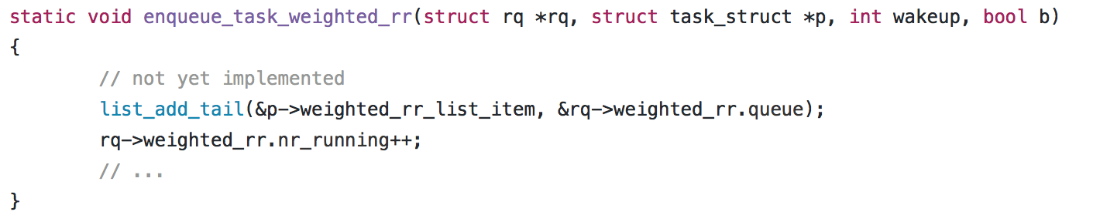

1. dequeue_task_weighted_rr()

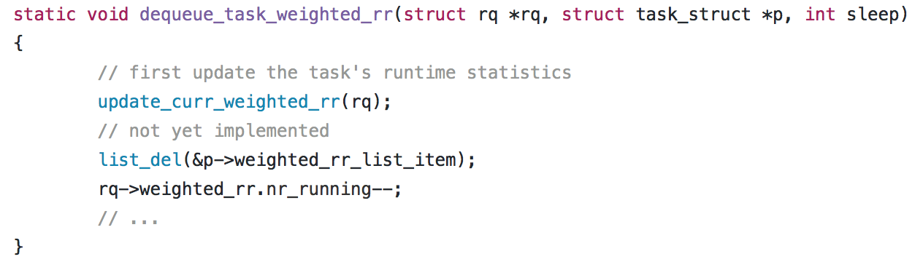呼叫update_curr_weighted_rr更新ready queue，並用list_del把task從ready queue中移除，並把ready queue中的數量減一

1. yield_task_weighted_rr()

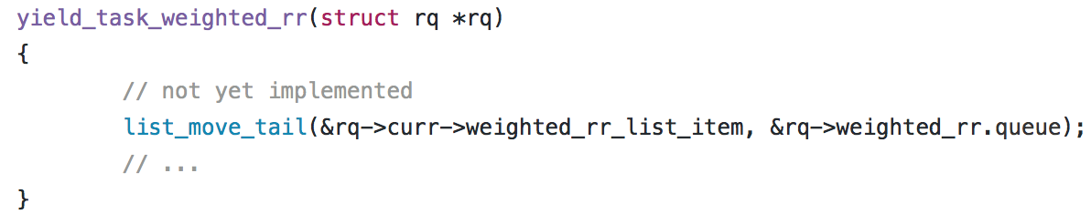讓剛跑完的task把cpu資源讓出，且用list_move_tail將剛佔用cpu資源task移到ready queue的最尾端

1. pick_next_task_weighted_rr()

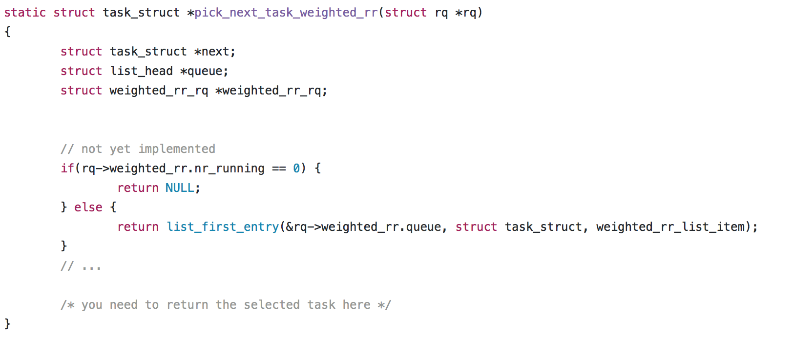若ready queue 中沒有task則回傳NULL，若有則用list_first_entry取出ready queue 中最前面的task

1. task_tick_weighted_rr()

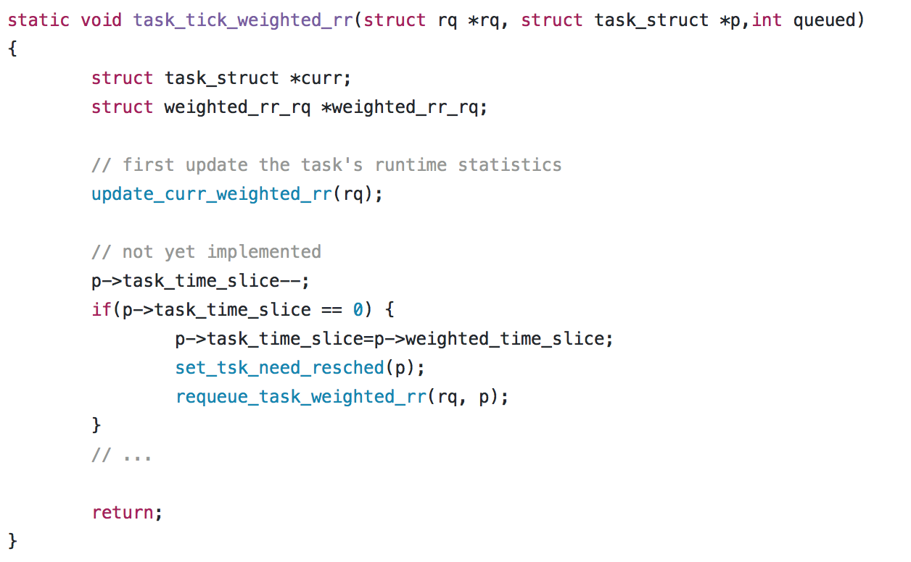更新現在的ready queue，將task的time slice減一，最重要的是若task 的time slice以為0，則更新time slice，並呼叫requeue_task_weighted_rr將task排到reasy queue的最後